第12組 黃湛元

黃煜堯

曾勁凱

教授：陳宏銘 教授

DIP Final Porject

Exploiting Perceptual Anchoring for Color Image Enhancement

**O u t l i n e**

* **Exploiting Perceptual Anchoring for Color Image Enhancement**
* **Gamma Correction – CIELUV & HSV & YCrCb & RGB**
* **Model Analysis - CIELAB & HSV**
* **HSV Enhancement**
* **Low Light Enhancement**
* **Color Correction**
* **Color Correction + SLIC + CIECAM02**
* **Exploiting Perceptual Anchoring for Color Image Enhancement**

根據reference paper“Exploiting Perceptual Anchoring for Color Image Enhancement”以及slide上面的步驟，基本上就可以一步一步實踐這個方法。

1. 讀取image，此時因為用的是opencv，因此會是BGR格式，先將其轉換為RGB方便之後的計算，並且將其除以255，讓range of value = [0, 1]。
2. 根據slide設定參數，將γrf、γgf、γbf、Mf、γrl、γgl、γbl、Ml設定好，接著透過公式將image從RGB-color space利用γrf、γgf、γbf、Mf轉換成XYZ-color space。另外，設定一組white color [1, 1, 1]，也將其轉換成XYZ-color space。
3. 然後Yb、La、c、Nc、F，加上前面計算出來的image XZY以及white XYZ一起丟入CIECAM02 model之中，計算hue、lightness、chroma，計算方法如slide所述。

此時所用到的CIECAM02 model，我們是根據python library之中的colormath這個library的source code去做改寫，放在ciecam.py之中。

1. 在這個步驟需要將CIECAM02 model反向的做一次，但是必須先將white XYZ改成利用γrl、γgl、γbl、Ml所轉換成的white XYZ。Model的公式則可以從slide之中，將原本的等式做inverse，即可計算，最終得到enhanced XYZ。
2. 最後繼續透過公式將其轉換成RGB-color space，然而此時會發現因為enhancement的關係，會使其range of value = [0, ~]，因此需要透過clip function來進行裁減。

而經過clip之後，在較亮or白的部分，會出現loss of details的情況，因此透過公式配合lightness J & chroma C來做調整，使其變成一個curve，可以one-to-one的mapping。

實作的結果如下圖，最左側為原始圖片，中間為proposed results，右側則為我們實作的結果。

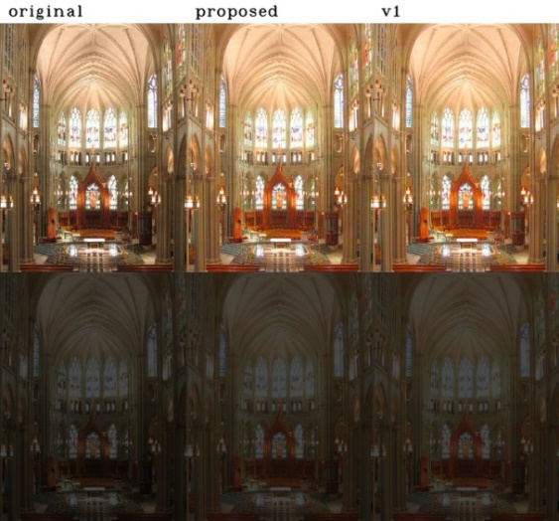 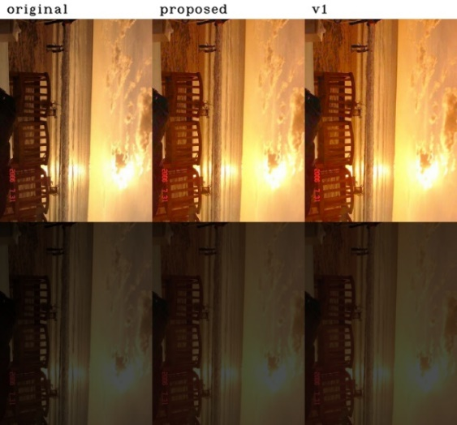

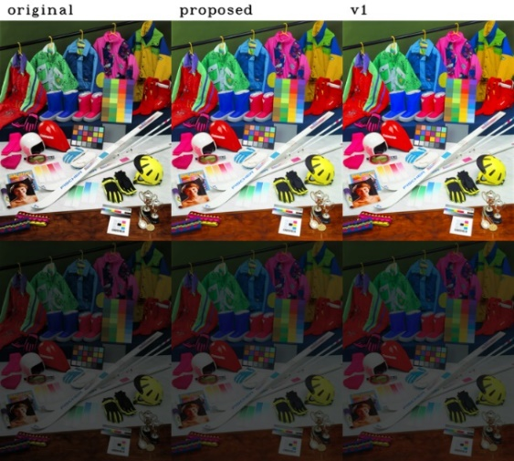 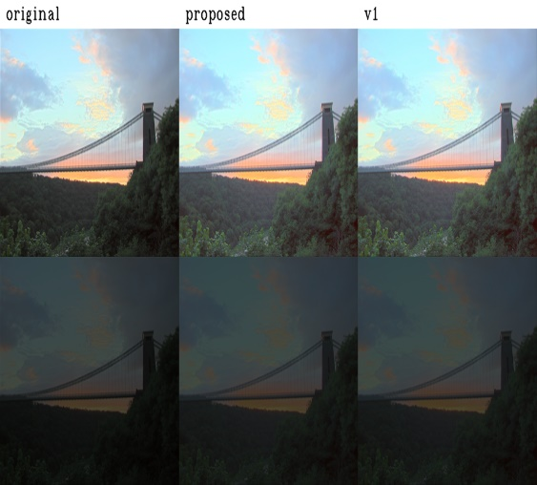

程式部分，ColorPatchEnhanced.py是使用資料夾images/color patch之中的圖片去做論文的實作，而NaturalImgEnhanced.py則是使用資料夾images/natural image之中的圖片去做實作。對應的結果會存在images/color patch results以及images/natural image results之中，取名為XX_v1.png。

另外，相同的RGB值會轉換成相同的enhanced RGB值，因此可以利用dynamic programming的技巧來減少computation cost，將計算過的RGB值對應的enhanced RGB值存起來。又或者可以存全部的可能性，讓整個過程便成table look up的概念。

* **Gamma Correction – CIELUV & HSV & YCrCb & RGB**

由於在paper中的效果比較，有提到使用gamma correction的結果，但只有一個形式的結果，因此想嘗試透過針對不同的色彩模型特定channel去做gamma correction並比較一下在不同色彩模型下的結果。Gamma值設定為0.6。

這次的必要主要是針對這幾個色彩模型去做比較。

|  |  |  |  |  |
| --- | --- | --- | --- | --- |
|  | RGB | HSV | CIELUV | YCrCb |
| Channel | R、G、B | H、S、V | L、U、V | Y、Cr、Cb |

其中HSV、LUV、YCrCb中H、L、Y channel都是代表亮度的部分，其他channel則是在色彩上有不同的表示。針對亮度部份的channel比較，可以看到說在不同的色彩模型下同樣針對亮度去做調整會有不同的結果。

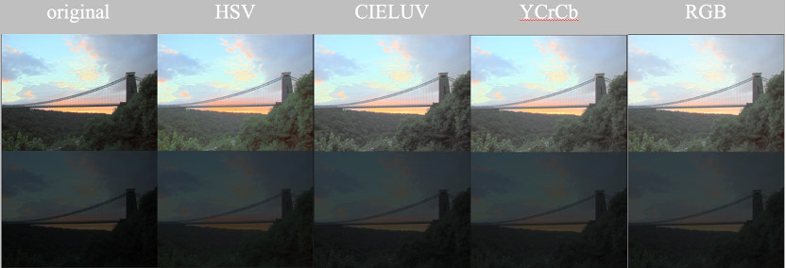

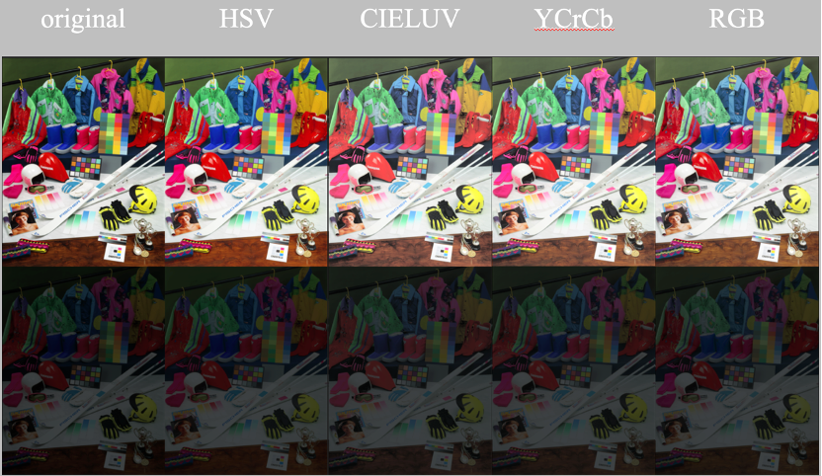

可以看到雖然結果的差異不大，可以看到在兩張結果上都是HSV上表現比較好，顏色的部分在肉眼觀察下比較接近原圖的色彩，在第一張圖夕陽的部分也保留比較好的細節，在天空的細節上則比較沒有明顯的差異。第二張圖則可以看到在相比之下HSV也是有比較好保留原本的細節。但兩張sample image在調整過後，low back light的情況下其實沒有好的enhancement的效果。

程式部分 gamma_test.py 是分成4個不同function，分別去讀取test_image / image的原圖去做調整，再透過SimulatingImgDimBack.py去轉成low back light的形式。

* **Model Analysis - CIELAB & HSV**

參考資料所使用的CIECAT02色彩空間在計算上雖然需要六項視覺屬性，但實際上改動的主要參數只有Lightness(明度)、Chroma(彩度)及Hue(色調)。由於本學期並沒有教到CAT02如此複雜的模型，另外在課程中所提到的HSV及CIELAB色彩空間也都具備著此三項與裝置無關的色彩屬性，照理也應該能達到類似的成果，因此我們在這次報告中嘗試將本學期所學到的方法與上述兩項色彩模型結合，利用較簡易的方式進行影像強化。

根據我們的理解，題目的要求除了增強彩色影像以外，更重要的是增強效果不能隨環境亮度的改變而有所折扣，換句話說就是要在不改變影像亮度上下限的前提進行彩度最大化。因此，首要之舉便是觀察HSV及CIELAB色彩模型在不同亮度下所能提供的色彩範圍。



上圖分別為CIELAB色彩模型在L=1~100中對應的顏色(左)以及經過sRGB的gamut mapping後實際能輸出的顏色(右)，切片的x軸為調整紅/綠的a*，y軸為調整黃/藍的b*。經過gamut mapping後可以發現，CIELAB色彩模型在不同L值下的a*b*都無法以簡單的線性關係呈現。相較之下，HSV色彩模型的S值及H值分別為半徑與角度，因此在不同V值下的色彩範圍(下圖)皆能以圓形分布。經過比較後，下一節的影像強化將會使用HSV系統進行調整。



* **HSV Enhancement**

1. **強度(Value, V)調整**

從HSV模型不同V值的色彩分布中可以發現，光是調整V值就能極大影響視覺的色彩辨識度以及後續兩項參數的操作空間，因此第一步便是對影像對比度進行增強。但在上一節中，我們提到題目的核心限制是不改變影像亮度上下限，因此在gamma校正前須先對整個影像進行正規化，校正後再將值域調整回原先的定義域中。下圖分別顯示了不同V值範圍在正規化前後進行gamma校正的差異，本報告使用之gamma值為0.5。

**全域   |                           區域**

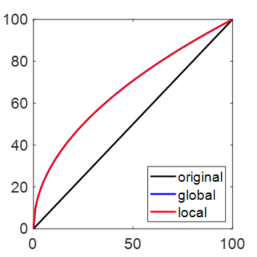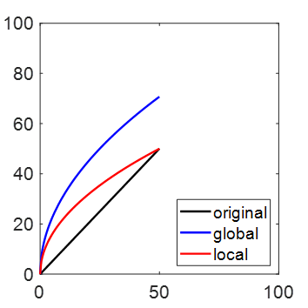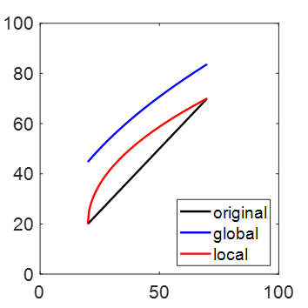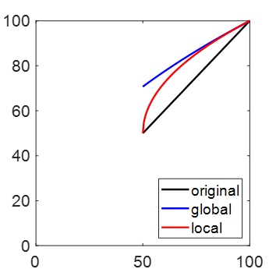

1. **飽和度(Saturation, S)調整**

在HSV色彩模型中，S值越大越能看出色調，S值越小則越接近灰階分布(如下圖所示)，也就是說提高影像S值便能保留彩度，因此我們對S值也進行了冪次為0.5的gamma校正。如同第一步的做法，在對S值進行gamma校正前也須事先正規化，並在校正後將值域轉回定義域，以避免因為原先影像彩度範圍過小導致校正後反而出現褪色或過度彩化的現象。

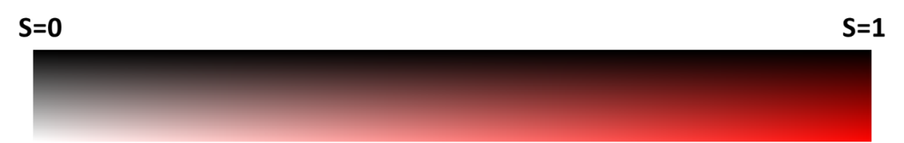

在HSV色彩模型中，控制色調的H值並沒有黑白兩色，使得即便事先對彩度正規化再進行gamma校正，也會因為灰階區域受到的校正幅度較大，導致黑灰白等色調仍然有過度彩化的跑色問題。針對這個問題，我們決定了每個V值所可接受的灰值區域，涵蓋在區域內的色塊將會在校正後回復成其原始的飽和度。下圖分別為HSV色彩模型在不同V值的色彩分布(左)以及其對應的可接受灰值區域(右)。

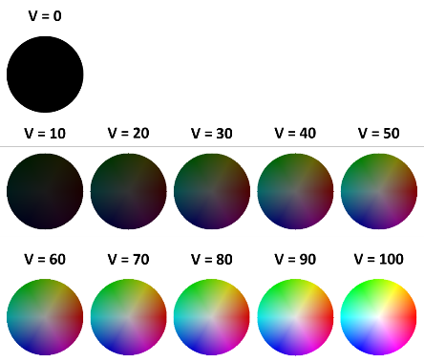 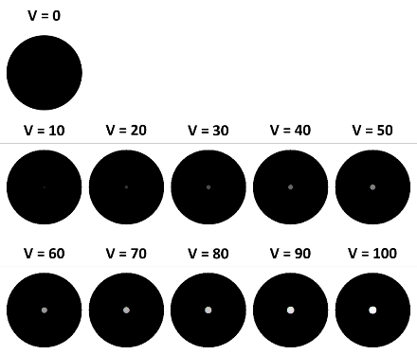

1. **色調(Hue, H)調整**

如同在上一步驟中，我們不希望灰階區域在濾鏡的作用下出現跑色的問題，因此色調在影像強化的重要性遠小於其他兩樣。但適度地調整色調能降低色調過度集中的問題，進而平衡影像整體的色彩分布，因此我們最後一步便是將色調切成不同等分，並對各區域的色調進行線性正規化。在HSV色彩模型中，色調大致可分為紅-黃-綠-藍-靛-紫，但為了避免線性正規化造成色調失準，因此我們額外細分成12等分(如下圖所示)。

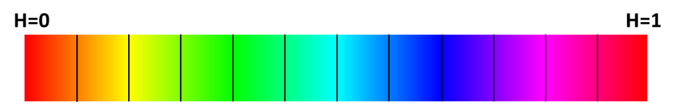

依序進行上述三個步驟所呈現的結果如下所示。在第一步的強度調整後可以看出不論是原始影像或是經過暗化後的影像，其亮度都有顯著的提升。但由於亮度會在一定程度上影響色彩對比度，看起來反而便淡了，因此在第二步的飽和度調整後，便能感受到明顯的對比差異。而最後的色調調整上雖然看上去幾乎沒有變化，但實際上運算的數值結果是有更動的，因此在考量各方面因素後仍然決定保留此步驟。

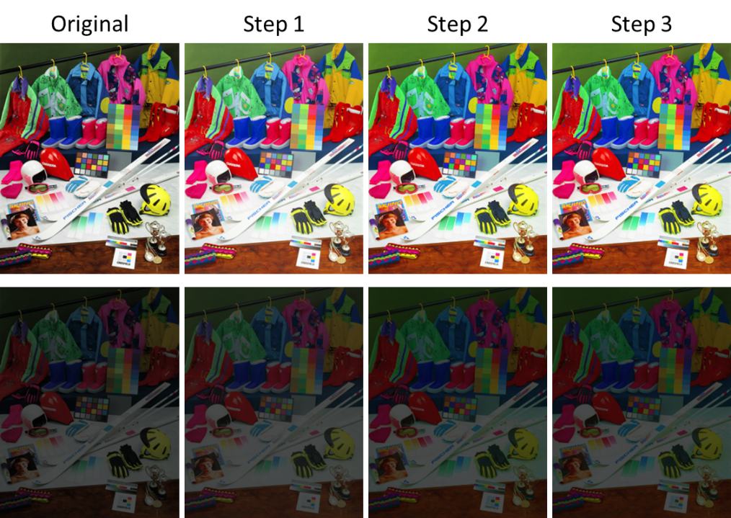

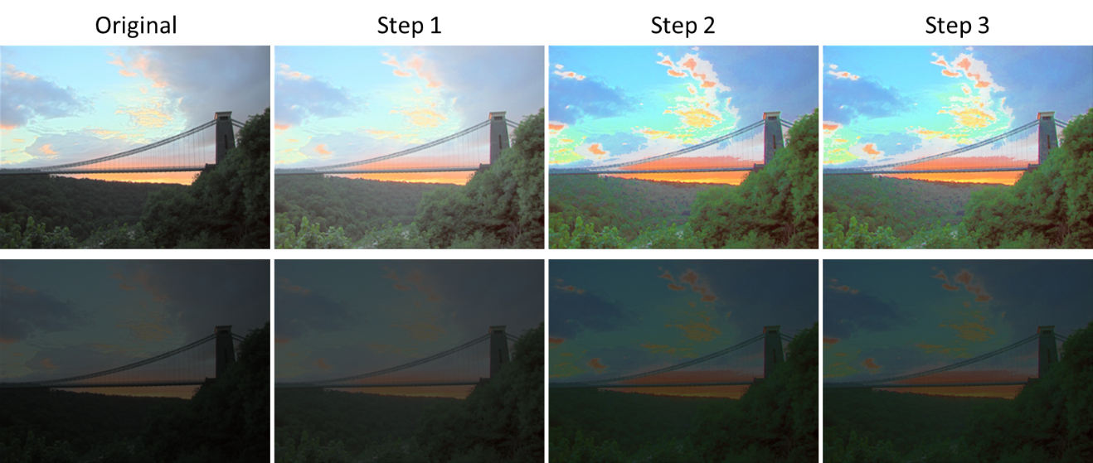

* **Low Light Enhancement**

Xuan Dong等人在2011年發表了一篇論文 - 《Fast efficient algorithm for enhancement of low lighting video》，其內容是針對極低光照影像進行影像增強。雖然這項方法並沒有滿足本次題目中彩度最大化的要求，但就如前面所提到的，僅是改善亮度也能大幅影響視覺上的色彩辨識度；另外，其中的計算關係雖然複雜，但在MATLAB當中僅須三行即可完成處理，執行起來非常容易，因此我們決定將此方法與我們的HSV系統增強方法進行比較。

和有霧影像相同，低光照影像中的背景在進行負片濾鏡後的亮度值都很高，但近物的RGB通道中至少會有一個極低值，因此作者提出直接用除霧的運算方法對低光照影像的負片影像進行處理後，再取一次負片效果即可獲得增強的影像。其步驟如下：

1. 利用函式imcomplement()反轉影像取得負片效果
2. 利用函式imreducehaze()對負片影像進行除霧處理
3. 利用函式imcomplement()反轉除霧後的負片影像，即可取得增強影像

依序進行上述三個步驟所呈現的結果如下所示。

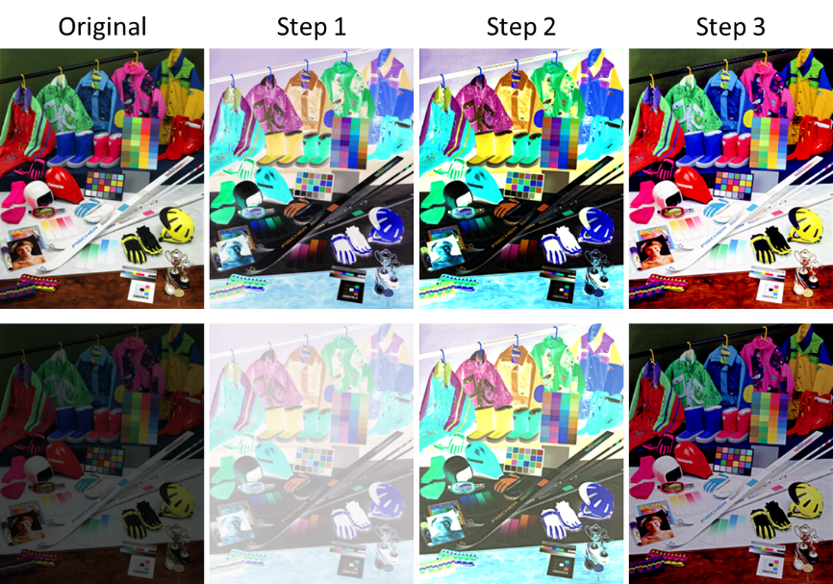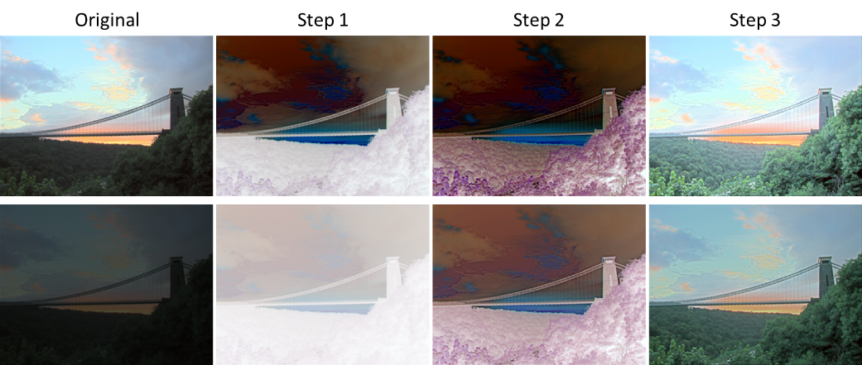

我們依序將原圖、HSV系統濾鏡後的圖，以及負片除霧處理後的圖進行比較。

* 圖一

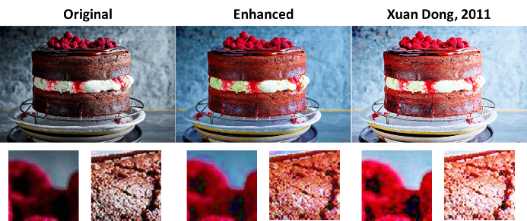

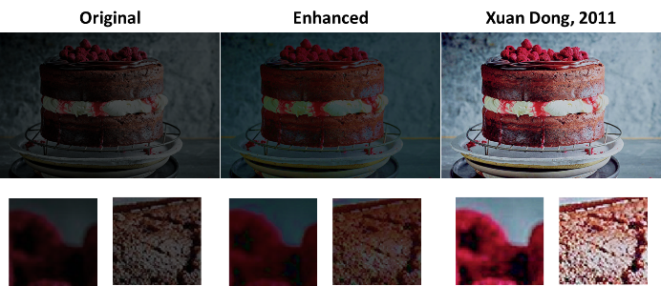

首先，不論原影像是否有經過暗化，經過負片除霧後的結果在整體上的亮度及色調都比我們的方法好；在放大圖中也能發現，由於我們在灰階區域的保留上是以白色部分為主，因此黑色色塊仍會受到飽和度正規化的影響，進而出現跑色的問題。不過由於我們在亮度調整的部分維持了原影像的上下限，在較亮的區域中不但避免了過曝的問題，也讓原先因反光造成的白色區域能還原至其應有的色彩，因此我們在彩度保留的部分表現較佳。

* 圖二

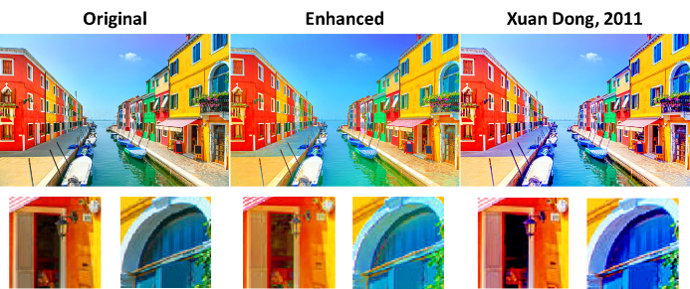

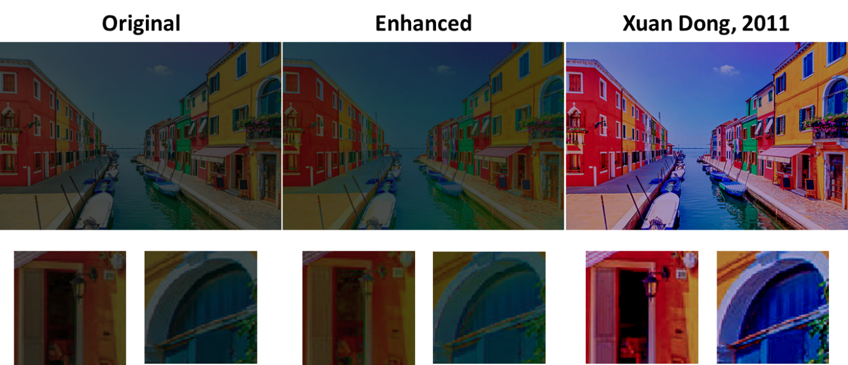

對於整體高亮度且高對比的影像，雖然負片除霧的色調及飽和度都比我們的還高，但同時也能從背景中發現他們存出現嚴重的跑色問題。另外，由於負片除霧是利用透射率及大氣光值進行運算，高亮度影像中的暗色區域反而會被忽略，因此在放大圖中都可發現，利用HSV系統濾鏡後的影像能保留較多細節。

* 圖三

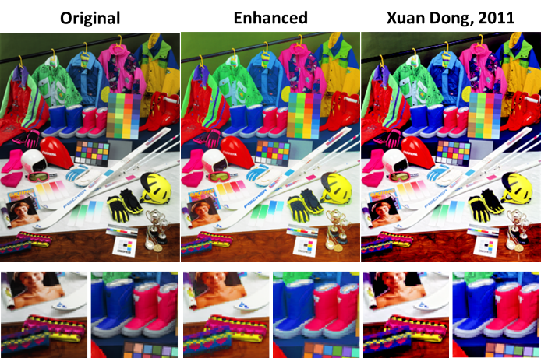

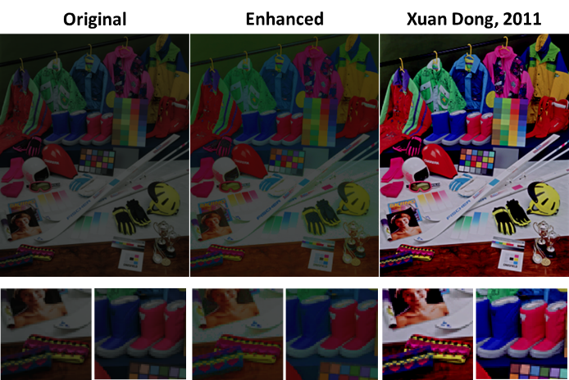

和上一張圖相同，在放大圖中都可發現由於負片除霧會忽略高亮度及高對比影像的暗色區域，利用HSV系統濾鏡後的影像能保留較多細節；但由於HSV系統濾鏡並無法很好地處理黑色區域，因此在手套等原先為黑色的區塊也出現了跑色問題。

* 圖四

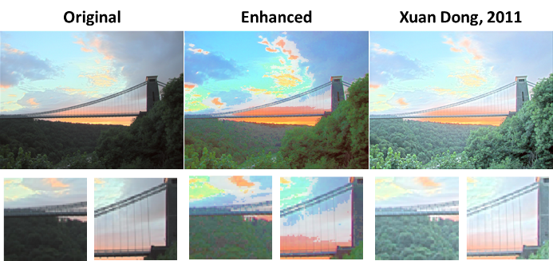

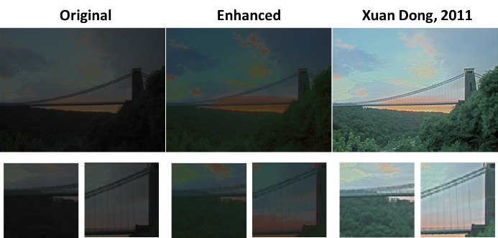

在處理自然環境的影像時，由於經過HSV系統濾鏡的影像特地強化了飽和度，反而使得影像整體有點失真。但兩種方法都能在強化亮度的同時仍然維持原影像的彩度及色調。

綜合以上比較可以發現，由於HSV系統在灰階區域無法與其他色彩區域一起進行飽和度和色調的調整，使得灰階區域在遇到飽和對比度過低的影像或利用HSV系統濾鏡後容易出現跑色現象，另外遇到飽和對比度過高的影像，也無法達到很好的增色效果；但由於在gamma校正前有事先對定義域進行正規化，在避免過曝以及保留細節方面非常出色，因此整體上仍是個成功的影像強化模型。